2021年南京中医药大学学生体质测试报告

2021年我校应参加学生体质健康测试人数为10472人，根据上报国家体测数据库统计，我校测试学生合格率为92.30%，男生测试人数3307人，合格率为83.55%，女生测试人数7165人，合格率为96.34%。
年级 | 性别 | 样本数 | 优秀 | 良 | 及格 | 不及格
大学一年级 | 男 | 1,049 | 13 | 74 | 775 | 187
大学一年级 | 女 | 1,755 | 27 | 249 | 1,410 | 69
大学一年级 | 合计 | 2,804 | 40 | 323 | 2,185 | 256
大学二年级 | 男 | 980 | 33 | 88 | 720 | 139
大学二年级 | 女 | 2,144 | 37 | 354 | 1,685 | 68
大学二年级 | 合计 | 3,124 | 70 | 442 | 2,405 | 207
大学三年级 | 男 | 660 | 18 | 53 | 458 | 131
大学三年级 | 女 | 1,644 | 31 | 276 | 1,267 | 70
大学三年级 | 合计 | 2,304 | 49 | 329 | 1,725 | 201
大学四年级 | 男 | 618 | 17 | 54 | 460 | 87
大学四年级 | 女 | 1,622 | 28 | 317 | 1,222 | 55
大学四年级 | 合计 | 2,240 | 45 | 371 | 1,682 | 142
大学总体 | 合计 | 10,472 | 204 | 1,465 | 7,997 | 806
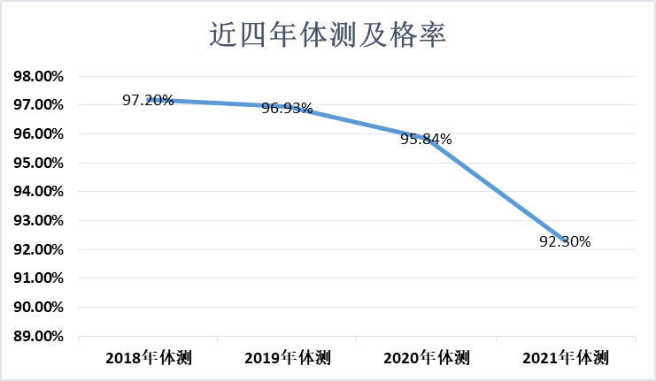
一、2021级学生测试情况：
2021级测试学生2804人，合格率为90.87%，其中男生合格率为73.87%，女生合格率为97.75%。
大一 | 人数 | 合格率 | 优秀 |  | 良好 |  | 及格 |  | 不及格
大一 | 人数 | 合格率 | 人数 | 百分率 | 人数 | 百分率 | 人数 | 百分率 | 人数 | 百分率
男 | 1049 | 82.17% | 13 | 1.24% | 74 | 7.05% | 775 | 73.88% | 187 | 17.83%
女 | 1755 | 96.07% | 27 | 1.54% | 249 | 14.19% | 1410 | 80.34% | 69 | 3.93%
合计 | 2804 | 90.87% | 40 | 1.43% | 323 | 11.52% | 2185 | 77.92% | 256 | 9.13%
单项测试情况如下表，一年级男生在长跑、引体向上、立定跳远以及女生在立定跳远项目上的不合格率超过了10%。
测试项 | 性别 | 样本数 | 优秀率(%) | 良好率(%) | 及格率(%) | 不及格率(%)
1000米跑 | 男 | 1,049 | 2.38 | 8.29 | 65.97 | 23.36
800米跑 | 女 | 1,755 | 3.93 | 11.57 | 74.70 | 9.80
引体向上 | 男 | 1,049 | 3.24 | 2.38 | 12.39 | 81.98
一分钟仰卧起坐 | 女 | 1,755 | 5.75 | 12.19 | 75.33 | 6.72
50米跑 | 男 | 1,049 | 14.68 | 9.82 | 73.69 | 1.81
50米跑 | 女 | 1,755 | 1.54 | 6.84 | 83.93 | 7.69
坐位体前屈 | 男 | 1,049 | 11.34 | 13.73 | 65.40 | 9.53
坐位体前屈 | 女 | 1,755 | 18.40 | 18.69 | 58.52 | 4.39
立定跳远 | 男 | 1,049 | 4.10 | 9.91 | 67.78 | 18.21
立定跳远 | 女 | 1,755 | 8.83 | 14.81 | 65.24 | 11.11
肺活量 | 男 | 1,049 | 9.63 | 20.31 | 61.77 | 8.29
肺活量 | 女 | 1,755 | 10.37 | 15.21 | 70.88 | 3.53

二、2020级学生测试情况：
2020级测试学生3124人，合格率为93.37%，其中男生合格率为85.82%，女生合格率为96.83%。
大二 | 人数 | 合格率 | 优秀 |  | 良好 |  | 及格 |  | 不及格
大二 | 人数 | 合格率 | 人数 | 百分率 | 人数 | 百分率 | 人数 | 百分率 | 人数 | 百分率
男 | 980 | 85.82% | 33 | 3.37% | 88 | 8.98% | 720 | 73.47% | 139 | 14.18%
女 | 2144 | 96.83% | 37 | 1.73% | 354 | 16.51% | 1,685 | 78.59% | 68 | 3.17%
合计 | 3124 | 93.37% | 70 | 2.24% | 442 | 14.15% | 2,405 | 76.98% | 207 | 6.63%

单项测试情况如下表，二年级男生在长跑、引体向上、立定跳远和肺活量以及女生短跑、立定跳远项目上的不合格率超过了10%。
测试项 | 性别 | 样本数 | 优秀率(%) | 良好率(%) | 及格率(%) | 不及格率(%)
1000米跑 | 男 | 980 | 3.57 | 11.73 | 64.49 | 20.20
800米跑 | 女 | 2,144 | 5.83 | 14.13 | 70.76 | 9.28
引体向上 | 男 | 980 | 9.59 | 5.10 | 22.55 | 62.76
一分钟仰卧起坐 | 女 | 2,144 | 5.69 | 9.61 | 75.23 | 9.47
50米跑 | 男 | 980 | 5.71 | 4.59 | 87.86 | 1.84
50米跑 | 女 | 2,144 | 1.45 | 2.66 | 84.47 | 11.43
坐位体前屈 | 男 | 980 | 22.45 | 18.78 | 52.86 | 5.92
坐位体前屈 | 女 | 2,144 | 37.87 | 20.85 | 39.88 | 1.40
立定跳远 | 男 | 980 | 2.65 | 9.08 | 66.33 | 21.94
立定跳远 | 女 | 2,144 | 5.50 | 11.43 | 68.52 | 14.55
肺活量 | 男 | 980 | 9.69 | 12.04 | 67.55 | 10.71
肺活量 | 女 | 2,144 | 9.00 | 11.61 | 76.03 | 3.36
三、2019级学生测试情况：
2019级测试学生2304人，合格率为91.28%，其中男生合格率为80.15%，女生合格率为95.74%。
大三 | 人数 | 合格率 | 优秀 |  | 良好 |  | 及格 |  | 不及格
大三 | 人数 | 合格率 | 人数 | 百分率 | 人数 | 百分率 | 人数 | 百分率 | 人数 | 百分率
男 | 660 | 80.15% | 18 | 2.73% | 53 | 8.03% | 458 | 69.39% | 131 | 19.85%
女 | 1,644 | 95.74% | 31 | 1.89% | 276 | 16.79% | 1,267 | 77.07% | 70 | 4.26%
合计 | 2,304 | 91.28% | 49 | 2.13% | 329 | 14.28% | 1,725 | 74.87% | 201 | 8.72%

单项测试情况如下表，三年级男生的引体向上、长跑项目、立定跳远和肺活量以及女生短跑和立定跳远的不合格率超过了10%。
测试项 | 性别 | 样本数 | 优秀率(%) | 良好率(%) | 及格率(%) | 不及格率(%)
1000米跑 | 男 | 660 | 3.64 | 8.79 | 59.09 | 28.48
800米跑 | 女 | 1,644 | 4.26 | 14.05 | 72.20 | 9.49
引体向上 | 男 | 660 | 8.64 | 3.33 | 12.88 | 75.15
一分钟仰卧起坐 | 女 | 1,644 | 5.72 | 10.46 | 74.70 | 9.12
50米跑 | 男 | 660 | 4.39 | 3.64 | 88.94 | 3.03
50米跑 | 女 | 1,644 | 1.58 | 2.31 | 84.25 | 11.86
坐位体前屈 | 男 | 660 | 29.55 | 12.27 | 51.06 | 7.12
坐位体前屈 | 女 | 1,644 | 46.65 | 16.36 | 35.28 | 1.70
立定跳远 | 男 | 660 | 3.48 | 7.42 | 60.00 | 29.09
立定跳远 | 女 | 1,644 | 5.60 | 12.65 | 69.10 | 12.65
肺活量 | 男 | 660 | 6.82 | 18.64 | 63.18 | 11.36
肺活量 | 女 | 1,644 | 7.06 | 11.92 | 76.52 | 4.50

四、2018级学生测试情况：
2018级测试学生2240人，合格率为93.66%，其中男生合格率为85.92%，女生合格率为96.61%。
大四 | 人数 | 合格率 | 优秀 |  | 良好 |  | 及格 |  | 不及格
大四 | 人数 | 合格率 | 人数 | 百分率 | 人数 | 百分率 | 人数 | 百分率 | 人数 | 百分率
男 | 618 | 85.92% | 17 | 2.75% | 54 | 8.74% | 460 | 74.43% | 87 | 14.08%
女 | 1,622 | 96.61% | 28 | 1.73% | 317 | 19.54% | 1,222 | 75.34% | 55 | 3.39%
合计 | 2,240 | 93.66% | 45 | 2.01% | 371 | 16.56% | 1,682 | 75.09% | 142 | 6.34%

单项测试情况如下表，四年级男生的引体向上、长跑项目和立定跳远以及女生的的长跑项目、立定跳远和短跑的不合格率超过了10%。

测试项 | 性别 | 样本数 | 优秀率(%) | 良好率(%) | 及格率(%) | 不及格率(%)
1000米跑 | 男 | 618 | 2.43 | 7.44 | 64.56 | 25.57
800米跑 | 女 | 1,622 | 3.58 | 11.41 | 70.59 | 14.43
引体向上 | 男 | 618 | 7.61 | 4.53 | 15.37 | 72.49
一分钟仰卧起坐 | 女 | 1,622 | 4.62 | 10.30 | 75.96 | 9.12
50米跑 | 男 | 618 | 7.93 | 4.69 | 85.60 | 1.78
50米跑 | 女 | 1,622 | 1.29 | 5.80 | 81.20 | 11.71
坐位体前屈 | 男 | 618 | 24.92 | 17.31 | 52.43 | 5.34
坐位体前屈 | 女 | 1,622 | 42.79 | 19.36 | 36.31 | 1.54
立定跳远 | 男 | 618 | 3.88 | 11.49 | 67.80 | 16.83
立定跳远 | 女 | 1,622 | 5.36 | 14.24 | 69.98 | 10.42
肺活量 | 男 | 618 | 12.14 | 14.89 | 65.21 | 7.77
肺活量 | 女 | 1,622 | 10.36 | 14.86 | 72.44 | 2.34
五、标准体重变化情况
年级 | 性别 | 样本数 | 低体重 |  | 标准体重 |  | 超重 |  | 肥胖
年级 | 性别 | 样本数 | 人数 | 百分率 | 人数 | 百分率 | 人数 | 百分率 | 人数 | 百分率
一年级 | 男 | 1049 | 79 | 7.53% | 608 | 57.96% | 238 | 22.69% | 124 | 11.82%
一年级 | 女 | 1755 | 80 | 4.56% | 1358 | 77.38% | 246 | 14.02% | 71 | 4.05%
一年级 | 合计 | 2804 | 159 | 5.67% | 1966 | 70.11% | 484 | 17.26% | 195 | 6.95%
二年级 | 男 | 980 | 87 | 8.88% | 648 | 66.12% | 172 | 17.55% | 73 | 7.45%
二年级 | 女 | 2144 | 97 | 4.52% | 1776 | 82.84% | 203 | 9.47% | 68 | 3.17%
二年级 | 合计 | 3124 | 184 | 5.89% | 2424 | 77.59% | 375 | 12.00% | 141 | 4.51%
三年级 | 男 | 660 | 31 | 4.70% | 425 | 64.39% | 140 | 21.21% | 64 | 9.70%
三年级 | 女 | 1644 | 83 | 5.05% | 1381 | 84.00% | 123 | 7.48% | 57 | 3.47%
三年级 | 合计 | 2304 | 114 | 4.95% | 1806 | 78.39% | 263 | 11.41% | 121 | 5.25%
四年级 | 男 | 618 | 36 | 5.83% | 418 | 67.64% | 118 | 19.09% | 46 | 7.44%
四年级 | 女 | 1622 | 60 | 3.70% | 1406 | 86.68% | 127 | 7.83% | 29 | 1.79%
四年级 | 合计 | 2240 | 96 | 4.29% | 1824 | 81.43% | 245 | 10.94% | 75 | 3.35%
总体 | 合计 | 10472 | 553 | 5.28% | 8020 | 76.59% | 1367 | 13.05% | 532 | 5.08%

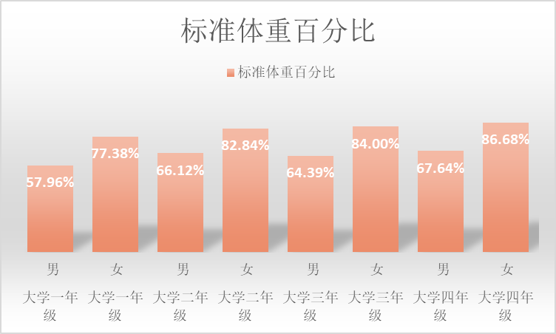

如图所示，全校男生标准体重率普遍低于女生，女生标准体重保持随年级变化而提高的状态。

- 总结
1、由于近几年受新冠肺炎影响，近四年体测及格率数据，学生总体体质测试水平呈下降趋势。
2、一年级新生由于受到疫情、进校时间短；对体测认识不充分；测试季节条件不佳等方面的影响，所以历年来均是四个年级中合格率较低的，但同时，相对较低的合格率可以引起新生对体测的重视，提高对体质健康的认知。
3、各年级男生在引体向上、1000米长跑及立定跳远三个项目中的不及格率均超过10%，尤其是引体向上达到60%以上，各年级女生在短跑项目以及立定跳远项目上的不及格率也超过了10%，说明下肢力量的发展不足，针对这些不足，在体育课中建议教师因材施教，多传授上肢力量力量练习配合下肢力量的发展，还应该建议学生课后多巩固加强练习，养成终身体育锻炼的习惯。
4、大一新生标准体重率是所有年级中最低的，尤其是男生超重肥胖指数偏高，说明在进入大学前的高中课业负担繁重，学生全身心投入高考备战之中，往往无闲暇时间顾及体育锻炼。导致其体质健康机能明显下降。所以大一的基础体育课至关重要，不仅要使学生了解和掌握身体素质的基本知识、基本技术和基本技能，全面发展身体素质。还要通过身体素质的基本训练和技巧训练，提高各自身各素质水平，加强心肺功能，增强体质。
体测中心
2021年3月1日

